**Live**

Ecran 01 : Premier écran qui apparait après avoir cliqué sur LIVE depuis le menu principale

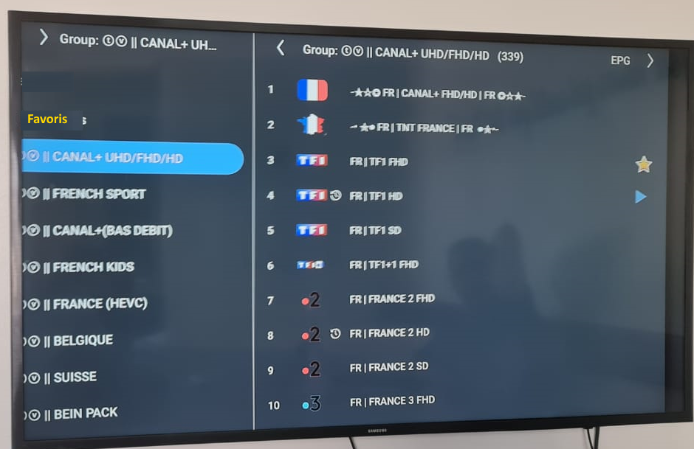

**Timeshift**

**>**

**Playlist 2**

**Playlist 1**

Quand on clique sur une chaine d’un bouquet :

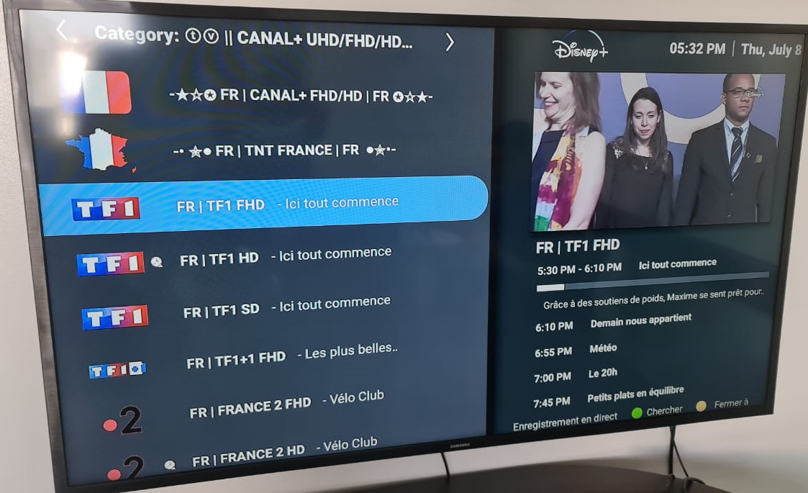

**Favori**

**Verrouiller**

**Time ligne**

**Recherche**

Quand on clique OK la chaine s’affiche en plein écran :

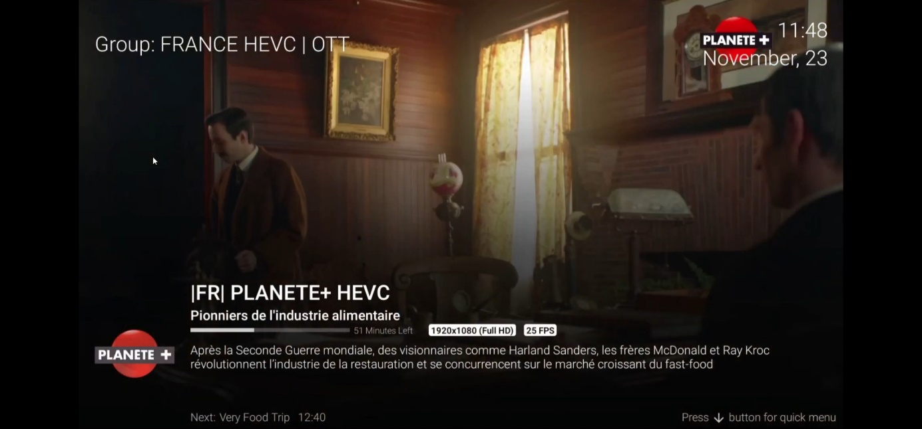

**Favori**

**Verrouiller**

**Time ligne**

**Recherche**

A partir du mode plein écran, si on clique encore une fois sur OK (en mode plein écran), la liste des chaines s’affiche (voir image précédente).

A partir du mode plein écran, si on clique sur RETOUR, ce menu apparait :

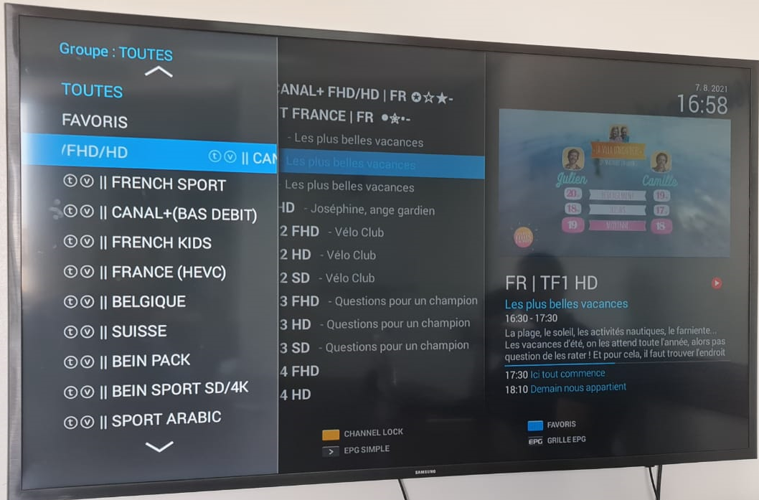

A partir du mode plein écran, si on clique sur DROITE, ce menu apparait (liste des dernières chaines vues):

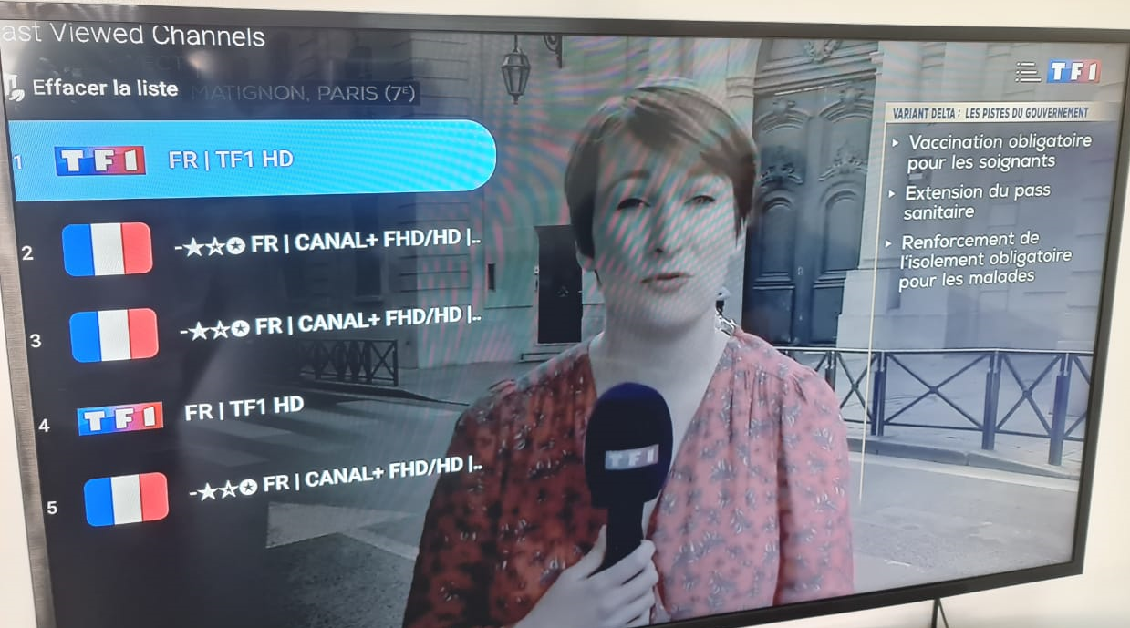

A partir du mode plein écran, quand on clique avec la flèche en haut en en bas cet écran s’affiche :

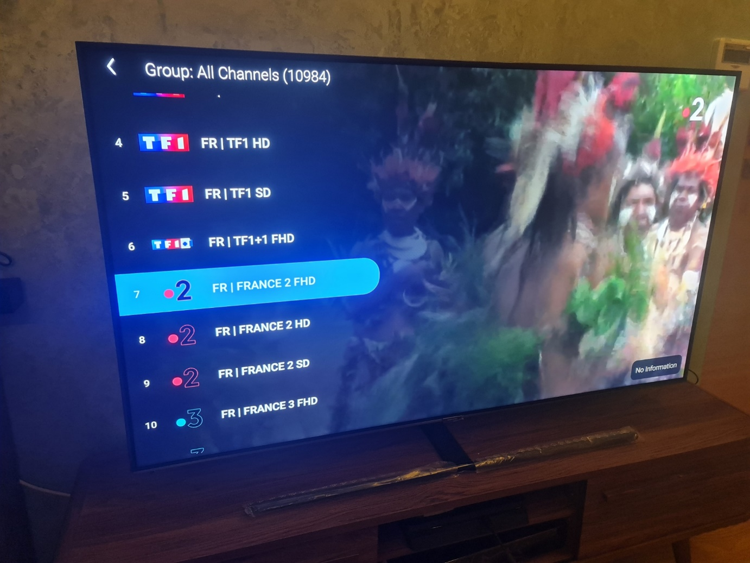

A la place de « no information » à droite, l’EPG s’affiche.

Sous l’EPG se trouve les 4 boutons Rouge = ajouter au favoris, vert = verrouiller ou déverrouiller la chaine, Jaune = Time ligne, bleu = recherche.

A partir du menu de la dernière image, quand on clique à gauche cet écran s’affiche :

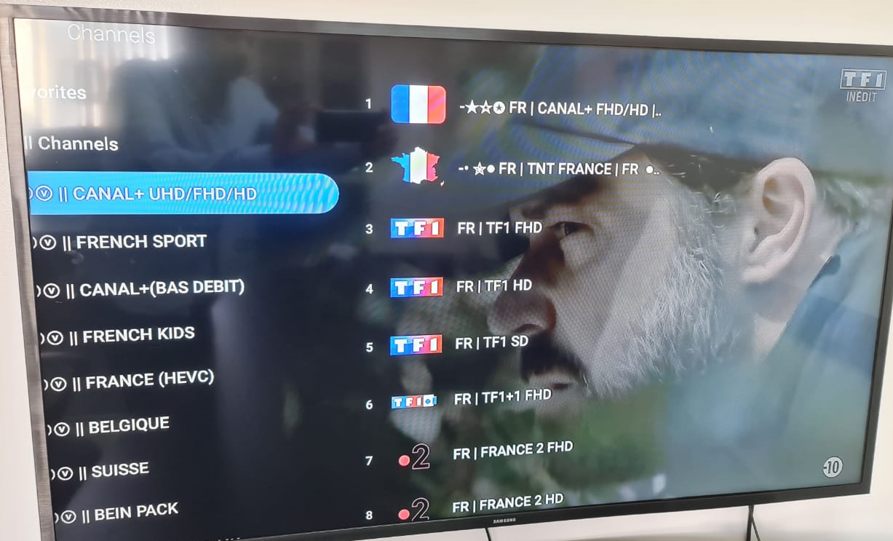

A partir de la liste des chaines ci-dessous (dans le cas où cette liste est ouverte par OK) :

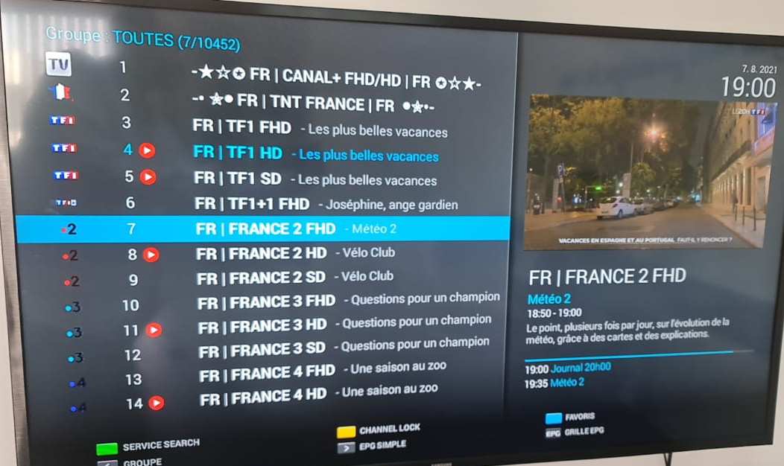

Si on appuie sur la flèche à droite on affiche cet écran de timeshift :

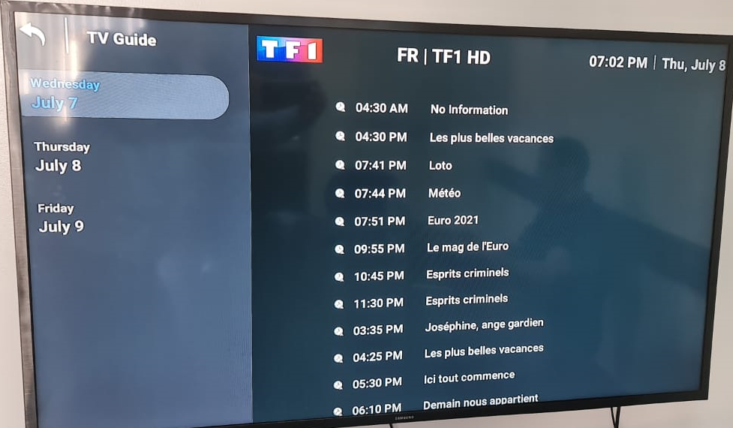

Si on sélectionne un programme de la liste :

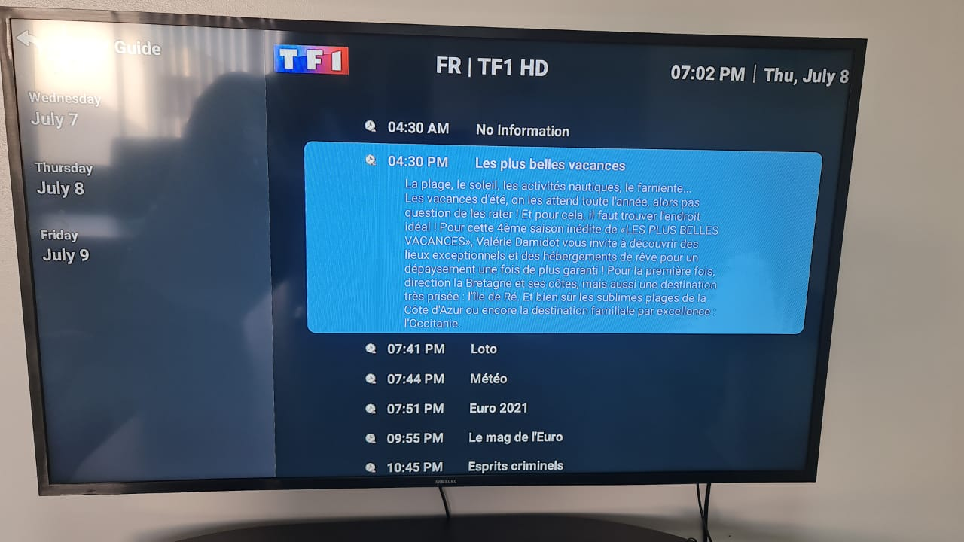

PLAY Timeshift

Les icones (Play et Live) de l’écran précédent sont comme suit :

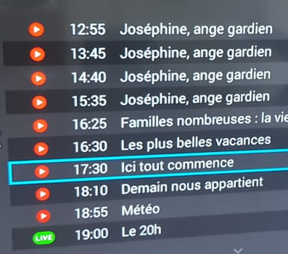

L’écran de la timeline (affiché quand on appuis sur le bouton depuis plein écran) est :

